2020-IE-09-deu Schälchen-Stapel
6yo–8yo:  – | 8yo–10yo:  – | 10yo–12yo:  hard | 12yo–14yo:  – | 14yo–16yo:  – | 16yo–19yo:  –
Answer Type: Multiple-Choice
Categories (click to choose):  ☐ algorithms and programming  ☑ data structures and representations |  |  | ☐ computer processes and hardware  ☐ communication and networking  ☐ interactions, systems and society

Body
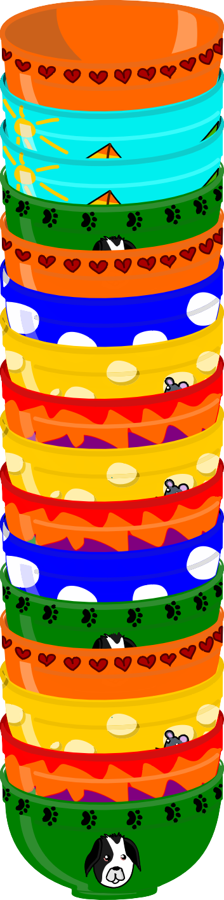
Drei Geschwister wollen beim Morgenessen aus drei gleichen Schälchen essen. Sie haben einen hohen Stapel von Schälchen. Vorsichtshalber nehmen sie immer nur einzelne Schälchen vom oberen Ende des Stapels.

Question / Challenge
Was ist die kleinste Anzahl von Schälchen, die sie vom abgebildeten Stapel nehmen müssen, um drei gleiche zu haben?

Answer Options / Interactivity Description
- 13 Schälchen
- 14 Schälchen
- 15 Schälchen
- 16 Schälchen

Answer Explanation
Antwort A): Mindestens 13 Schälchen müssen vom Stapel genommen werden, um drei gleichartige Schälchen zu erhalten.
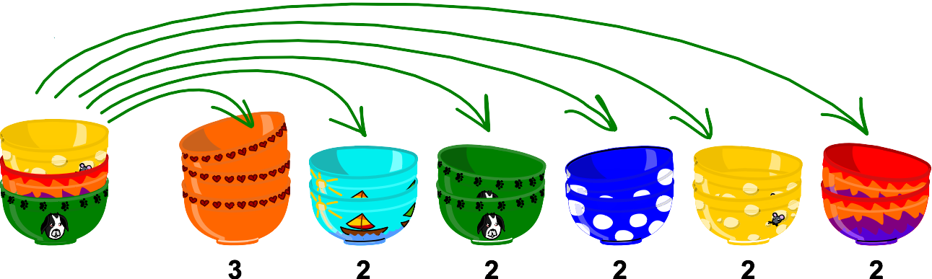

It’s Informatics
Ein Stapel, in der Informatik oft Stack und manchmal auch LIFO-Speicher, Keller oder Kellerspeicher genannt, ist eine sehr verbreitete Art Dinge zu speichern. Ein Stapel ist eine sehr einfache, aber trotzdem mächtige Struktur, die man beim Programmieren häufig verwendet. Es gibt Regeln, wie man Dinge auf einen Stapel legen kann und wie man sie wieder entnimmt, meistens nämlich nur von oben. In dieser Aufgabe haben wir es nur mit dem Wegnehmen vom Stapel zu tun. Die Regel besagt, dass immer nur das oberste Objekt vom Stapel genommen werden kann. Will man das zehnte Schälchen im Stapel bekommen, muss man also zehn Schälchen einzeln herunternehmen. Dabei ist es wichtig, einen Platz zu haben, wohin man die anderen neun Schälchen stellen kann; das ist beim Programmieren auch so. Haben wir einen zweiten Stapel und können wir die Stapel so hoch machen, wie wir wollen, dann könnten wir damit theoretisch schon alles berechnen, was man mit einem Computer berechnen könnte! (In der Informatik nennt man diese Eigenschaft auch Turing-Mächtigkeit.) So einfache Stapel sind wirklich mächtig!

Keywords and Websites
Stapelspeicher, Turingmaschine
https://de.wikipedia.org/wiki/Stapelspeicher
https://de.wikipedia.org/wiki/Turingmaschine

Wording and Phrases
stack: it is not important that we use the official data structure name "stack" from computer science. Can be replaced by another word (such as pile) where it is unambigious that only the top-most object(s) can be removed at a time.
Schälchen: in der Schweiz gebräuchliche Bezeichnung für kleine Schüsseln. Schüsseln werden nur für grosse Behälter benutzt, die mehr als eine Portion fassen können.
Morgenessen: in der Schweiz gebräuchliche Bezeichnung für Frühstück

Comments
Tom Naughton, 2020-05: Wording comments «Bowl» can be replaced by anything else that gives the impression to the child that they cannot simply pull one from the middle of the pile. For example, books would not be a good replacement, because it is relatively easy to remove a book from the middle of a pile of books. thing: in the "It's Informatics!" section we use "thing" as a general term suitable for very young children. We felt that "object", "data", or some such more technically correct computer science term would introduce a technical term that was not actually needed.
--------------------- Review --------------------------
By: Heikki Hyyrö (svn: hyrroe) on 2020-04-25 Assigned review: Rating as is: 3/6 // Potential: 4/6 // It's informatics section: Missing // Seems like a good simple task for the youngest age groups.
--------------------- Response --------------------------
It's informatics added.
--------------------- Review --------------------------
By: Sébastien Combéfis (svn: combefis) on 2020-04-27 Assigned review: Rating as is: 3/6 // Potential: 4/6 // It's informatics section: Missing // Simple and efficient task about stacks, but a lot of additional information is still missing. // The question should me more precise to ask for the minimal number of bowls that have to be removed, otherwise all answer options are correct.
--------------------- Response --------------------------
Additional information about task added. It's informatics added. Minimal number of bowls mentioned in question.
----------------------------------------------------------
pre-D-A-CH-HU-comments
Christian Datzko: Why must the first bowel be of the right color? // I don’t buy the “It’s Informatics”: There’s not really a stack (could be a queue, too, it would even be better if new bowls were added at the bottom for hygiene reasons!!!). But then there’s no CS/CT left for this task…
Susanne Datzko: Aufgabe mit Alltagsbezug, Einfacher Task für die kleinen!
Zsuzsa Pulhar: Ich würde nach den Teller fragen: welche Teller werden die Zwillinge benutzen wenn die wenigstens Teller-bewegen möchten
Hans-Joachim: Check the age category, the task seems too easy for category 3.
=============
Susanne Datzko, susanne.datzko@inf.ethz.ch, 2020-08-19:
- neue Graphiken erstellt, Graphik für gleichartige Schälchen, Erläuterungsgraphik
- Text helvetisiert (Schüsseln → Schälchen, Frühstück → Morgenessen)
- Deutscher Titel
- Task in odt-Template kopiert
Fabian Frei, fabian.frei@inf.ethz.ch, 2020-08-26
- Erklärung von Gleichartigkeit entfernt und alles mit «gleich» formuliert, das scheint mir viel einfacher. Das zusätzliche Bild verwirrt meines Erachtens eher.
- Texte überarbeitet.

Graphics and Other Files
2020-IE-09-deu.odt This file.
2020-IE-09_taskbody[1+2][-compatible].svg, 2020-IE-09_answer[A-F].svg, 2020-IE-09_explanation-compatible.svg: by Susanne Datzko

Authors and Contributors (incl. Graphics)
Tom Naughton, tomn@cs.nuim.ie, Ireland
Taina Lehtimäki, taina@cs.nuim.ie, Ireland

Contributors
Peter Rossmanith, rossmani@cs.rwth-aachen.de, Germany
Susanne Datzko, susanne.datzko@inf.ethz.ch, Switzerland
Fabian Frei, fabian.frei@inf.ethz.ch, Switzerland

Graphics
Susanne Datzko, susanne.datzko@inf.ethz.ch, Switzerland

License

Copyright © 2020 Bebras – International Challenge on Informatics and Computational Thinking. This work is licensed under a Creative Commons Attribution-ShareAlike 4.0 International License. https://creativecommons.org/licenses/by-sa/4.0/.

